Министерство науки и высшего образования Российской Федерации
Федеральное государственное бюджетное
образовательное учреждение высшего образования
«Новгородский государственный университет имени Ярослава Мудрого»
ПОЛИТЕХНИЧЕСКИЙ ИНСТИТУТ
КАФЕДРА ИНФОРМАЦИОННЫХ ТЕХНОЛОГИЙ И СИСТЕМ

основы ЯЗЫКОВ ПРОГРАММИРОВАНИЯ И МЕТОДЫ ТРАНСЛЯЦИИ

Лабораторная работа № 1
Этап 1. Лексический и синтаксический анализ языка Decaf

по дисциплине «Основы языков программирования и методы трансляции»
по направлению подготовки 09.03.01
«Информатика и вычислительная техника»
направленность (профиль) «Программное обеспечение
вычислительной техники и автоматизированных систем»

Проверил:
Преподаватель
/ Н. С. Яковлев
«___» ____________ 2026 г.
Выполнил:
Студент группы 5098ДУ
/ Е. Д. Крежова
«___» ____________ 2026 г.

Содержание
1 Цель работы 3
2 Задачи 4
3 Анализ задания и выбор метода решения 5
3.1 Требования первого этапа 5
3.2 Выбор способа реализации 6
4 Разработка программы 8
5 Машинные эксперименты 10
5.1 Проверка лексического анализа 10
5.2 Проверка синтаксического анализа 11
Заключение 13

Цель работы
Целью работы является разработка лексического и синтаксического анализаторов языка Decaf. Программа должна распознавать токены исходного текста, проверять синтаксическую структуру программы по грамматике языка и сообщать об обнаруженных лексических и синтаксических ошибках.

Задачи
В соответствии с заданием первого этапа необходимо реализовать сканер и синтаксический анализатор языка Decaf. Сканер должен распознавать ключевые слова, идентификаторы, числовые, строковые и символьные литералы, операторы и разделители, пропускать пробельные символы и комментарии, а также обнаруживать некорректные символы и литералы.
Синтаксический анализатор должен проверять структуру программы на соответствие грамматике Decaf и сообщать о синтаксических ошибках. Кроме того, необходимо обеспечить режимы scan и parse, подготовить скрипты сборки и запуска и проверить работу программы на корректных и некорректных входных файлах.

Анализ задания и выбор метода решения

Требования первого этапа
На первом этапе реализуются две части компилятора Decaf: лексический и синтаксический анализаторы. Лексический анализатор последовательно читает исходный текст и формирует последовательность токенов. Синтаксический анализатор получает эти токены и проверяет, соответствует ли их последовательность правилам грамматики языка.
В режиме scan программа выводит распознанные токены с указанием номера строки. Для идентификаторов и литералов, для которых это предусмотрено форматом задания, выводится тип токена. В режиме parse программа проверяет синтаксис: корректный файл обрабатывается без вывода сообщений, а при ошибке выводится сообщение и устанавливается ненулевой код завершения. Семантический анализ и проверка типов не выполняются.
Основные требования задания и соответствующие части разработанной программы приведены в таблице 1.
Таблица 1 – Соответствие программы требованиям задания
Требование | Реализация
Распознавание токенов | scanner.ts / Scanner формирует последовательность токенов.
Вывод при -t scan | Режим scan выводит токены с номером строки и типом, где это требуется.
Лексические ошибки | Сообщаются имя файла, строка, столбец и причина ошибки.
Проверка при -t parse | Parser проверяет синтаксические конструкции Decaf.
Сборка и запуск | build.sh и run.sh обеспечивают сборку и запуск проекта.
При лексическом анализе каждый токен выводится отдельной строкой с номером исходной строки. Для идентификаторов и литералов указывается тип токена согласно требованиям задания; исходная запись литералов сохраняется. Лексические ошибки выводятся отдельно и содержат имя файла, строку и столбец. При синтаксическом анализе корректная программа должна завершаться без сообщений с кодом 0, а ошибочная – с сообщением об ошибке и ненулевым кодом завершения.

Выбор способа реализации
Программа реализована на языке TypeScript. Сканер и синтаксический анализатор написаны вручную, без генераторов лексеров и парсеров. Для сборки используется компилятор TypeScript (tsc), а для запуска скомпилированного приложения – среда Node.js.
Сканер последовательно обрабатывает символы исходного текста и формирует токены, в которых сохраняются вид, исходный текст, номер строки и столбца. Для распознавания идентификаторов используются проверки символов и набор ключевых слов. Синтаксический анализатор реализован методом рекурсивного спуска: отдельные методы проверяют объявления, блоки, операторы, вызовы методов и выражения.
Такое разделение позволяет сначала выявить лексические ошибки и получить последовательность токенов, а затем отдельно проверить синтаксическую структуру программы. Проект использует TypeScript и Node.js; внешние генераторы анализаторов не применяются.
Рассмотрим последовательность работы компилятора. Работа программы начинается с чтения исходного файла с расширением .decaf. Затем исходный текст передаётся лексическому анализатору (Lexer), который последовательно просматривает символы, выделяет лексемы, определяет типы токенов и обнаруживает лексические ошибки.
После лексического анализа токены передаются синтаксическому анализатору (Parser). Он проверяет, соответствует ли последовательность токенов грамматике языка Decaf, и сообщает об обнаруженных синтаксических ошибках.
Результат работы зависит от выбранного режима запуска. В режиме scan программа выводит список распознанных токенов и сообщения о лексических ошибках. В режиме parse проверяется синтаксическая корректность исходной программы: если ошибок нет, программа завершается без вывода, а при обнаружении ошибки выводится соответствующее сообщение и возвращается ненулевой код завершения.
Таким образом, обработка исходного файла выполняется последовательно: исходный текст; лексический анализ; синтаксический анализ; результат проверки.

Разработка программы
Исходный код проекта размещён в папке src. Файл scanner.ts содержит типы токенов и лексический анализатор, parser.ts – синтаксический анализатор, а index.ts обрабатывает параметры командной строки, читает файл и запускает выбранный режим. Примеры входных программ, использованные при проверке, находятся в корне рабочей папки; их назначение приведено в таблице 2.
Таблица 2 – Назначение файлов программы
Файл | Назначение
index.ts | Читает файл, обрабатывает аргументы и запускает scan или parse.
scanner.ts | Содержит типы Token, LexError и класс Scanner для лексического анализа.
parser.ts | Содержит класс Parser для синтаксического анализа методом рекурсивного спуска.
package.json, tsconfig.json | Задают команды npm, зависимости и параметры компиляции TypeScript.
build.sh | Устанавливает зависимости и выполняет npm run build.
run.sh | Запускает скомпилированную программу dist/index.js.
.gitignore | Исключает node_modules/ и dist/ из Git.

Лексический анализатор реализован в файле scanner.ts в классе Scanner. Он последовательно считывает исходный текст, пропускает пробельные символы и комментарии и распознаёт идентификаторы, ключевые слова, числовые, строковые и символьные литералы, операторы и разделители. Для токенов сохраняются тип, исходный текст, номер строки и столбца. При обнаружении недопустимых символов, некорректных escape-последовательностей и незакрытых литералов формируются сообщения об ошибках. Сканер продолжает обработку оставшейся части файла, насколько это возможно.
Синтаксический анализатор реализован в файле parser.ts в классе Parser методом рекурсивного спуска. Он проверяет объявления полей и методов, параметры, блоки, управляющие операторы, присваивания, вызовы методов и выражения. При нарушении ожидаемой грамматической конструкции формируется сообщение с именем файла и позицией токена. Проверки типов, объявления и существования идентификаторов и другие семантические ограничения на данном этапе не выполняются.
Файл index.ts разбирает параметры запуска, считывает входной файл и вызывает сканер или парсер в зависимости от значения -t scan или -t parse. Ошибки выводятся в stderr, а код завершения позволяет отличить успешную обработку от ошибки. Скрипт build.sh устанавливает зависимости и запускает сборку командой npm run build; run.sh запускает скомпилированный файл dist/index.js. Каталоги node_modules и dist исключены из Git с помощью .gitignore.

Машинные эксперименты

Проверка лексического анализа
Проверка выполнена на подготовленных файлах Decaf с корректным и некорректным содержимым. Перед запуском после изменения исходного кода выполнялась сборка командой npm run build. Режим scan проверялся на тестах с числами, комментариями и лексической ошибкой; режим parse – на корректной программе и файле с пропущенной точкой с запятой.
Для проверки распознавания токенов использован файл test.decaf с объявлением метода main, локальной переменной, присваиванием и оператором return. После запуска команды node dist/index.js -t scan test.decaf программа вывела токены с номерами строк. Числовой литерал 10 был распознан как INTLITERAL, а идентификаторы main и x – как IDENTIFIER. Запуск режима parse для этого же файла завершился без сообщений, что соответствует ожидаемому поведению для корректного синтаксиса.
Пример результата проверки корректной программы показан на рисунке 1.
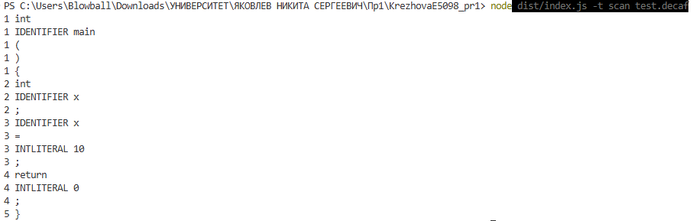
Рисунок 1 – Распознавание токенов корректного примера
Для проверки лексических ошибок использован файл lexical_error.decaf, в котором строковый литерал не закрыт кавычкой. Сканер вывел сообщение с именем файла и позицией ошибки, после чего продолжил выводить токены последующей части программы. При такой ошибке программа возвращает ненулевой код завершения. Эта проверка подтверждает обнаружение незакрытой строки; она не заменяет отдельные тесты всех возможных видов лексических ошибок.
Пример обработки лексической ошибки показан на рисунке 2.
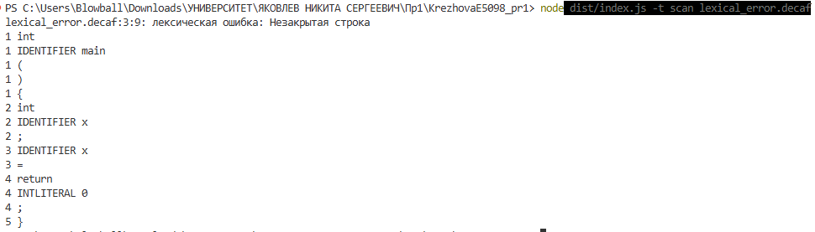
Рисунок 2 – Обработка лексических ошибок

Проверка синтаксического анализа
Для проверки синтаксического анализа использован файл test.decaf, содержащий корректную программу с объявлением локальной переменной, присваиванием и оператором return. Команда node dist/index.js -t parse test.decaf завершилась без вывода сообщений. Отдельно проверено, что при синтаксической ошибке парсер сообщает о проблеме и возвращает ненулевой код завершения.
Рисунок 3 – Успешная проверка синтаксиса
Для проверки обнаружения синтаксических ошибок использован файл invalid.decaf, в котором после объявления переменной пропущена точка с запятой. Парсер сообщил об ожидаемом символе и указал имя файла, строку и столбец ошибки. Проверка команды $LASTEXITCODE показала значение 1, то есть завершение с ошибкой.
Рисунок 4 – Обнаружение синтаксической ошибки
Результаты фактически выполненных контрольных запусков сведены в таблицу 3.
Таблица 3 – Результаты контрольных запусков
Входной файл | Режим | Результат
test.decaf | scan | Токены выведены, код 0
test.decaf | parse | Без вывода, код 0
literals.decaf | scan | INTLITERAL, LONGLITERAL, BOOLEANLITERAL; 0x2A сохранён
comments.decaf | scan | Комментарии пропущены, код 0
lexical_error.decaf / invalid.decaf | scan / parse | Сообщения об ошибках, ненулевой код

Заключение
В ходе выполнения работы был разработан проект первого этапа компилятора Decaf на TypeScript: сканер и синтаксический анализатор, а также средства сборки и запуска.
Сканер распознаёт проверенные виды токенов, пропускает однострочные и блочные комментарии, сохраняет исходную запись числовых литералов и сообщает о незакрытой строке. Синтаксический анализатор проверяет структуру программы и выдаёт сообщение при пропущенной точке с запятой. Для корректного тестового файла режим parse завершается без вывода, а для файла с синтаксической ошибкой возвращается ненулевой код.
Выполненные проверки подтвердили работу режимов scan и parse на использованных тестовых примерах. При этом проведённые тесты не охватывают все возможные конструкции грамматики и все виды лексических ошибок, поэтому перед окончательной сдачей желательно дополнительно проверить остальные правила спецификации. Подготовлены скрипты build.sh и run.sh, а каталоги с зависимостями и результатами сборки исключены из Git.

